Ako nakresliť kužeľ v Google SketchUp
(Michal Kudla, III.A)
- Ako prvý krok si zvolíme funkciu na kreslenie kruhu.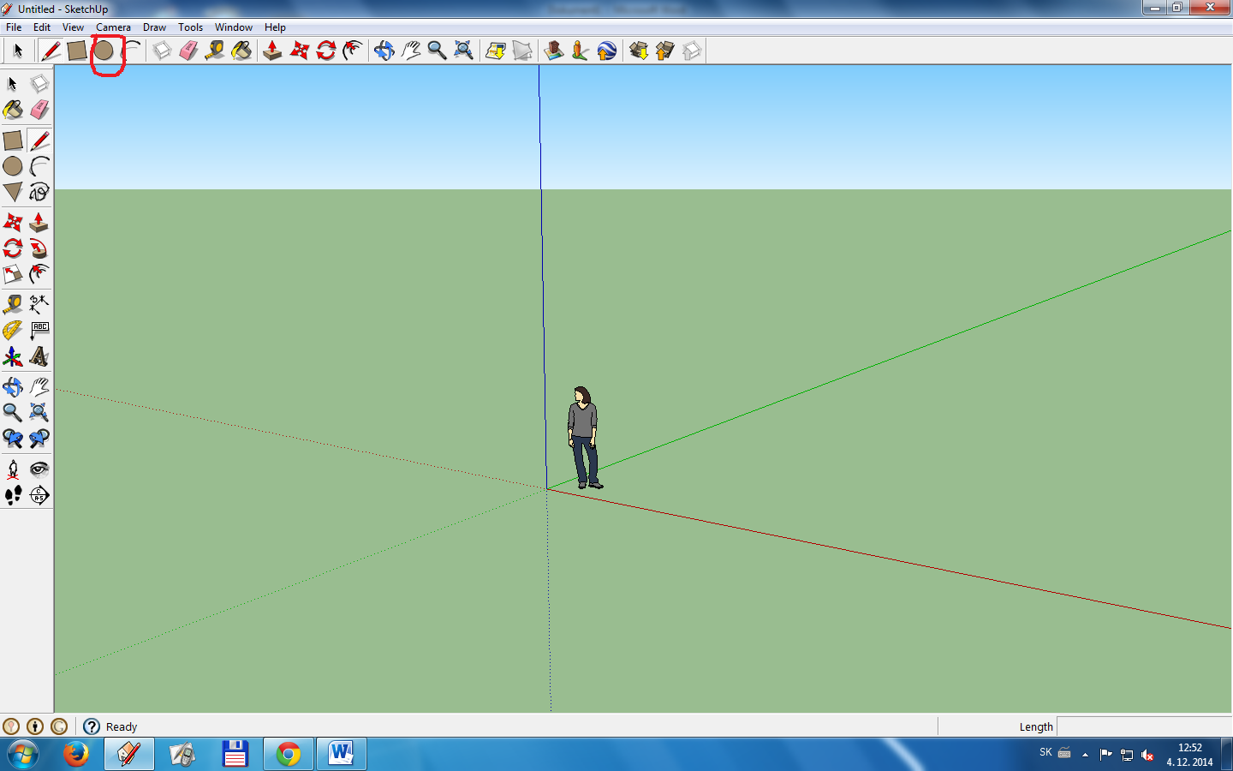
- Na horizontálnej osi si nakreslíme ľubovoľný kruh (podľa toho aký veľký kužeľ chceme).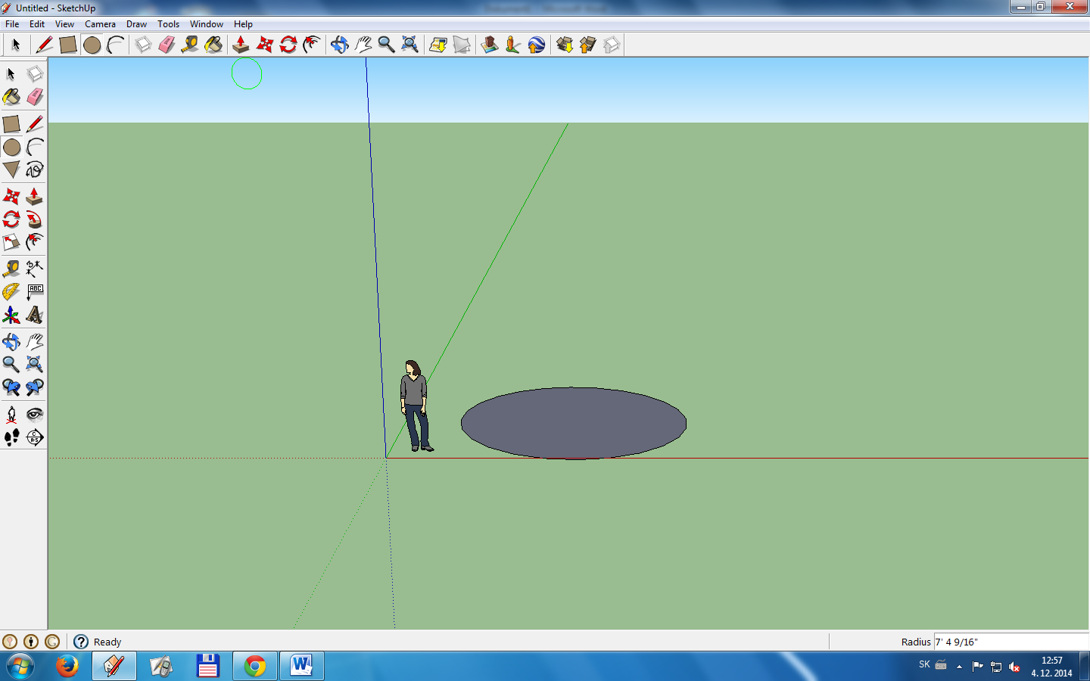
- Ďalej použijeme funkciu Line (ceruzka). Nájdeme stred kruhu a a narysujeme si kolmicu (podľa toho aký vysoký chceme, aby kužeľ bol).
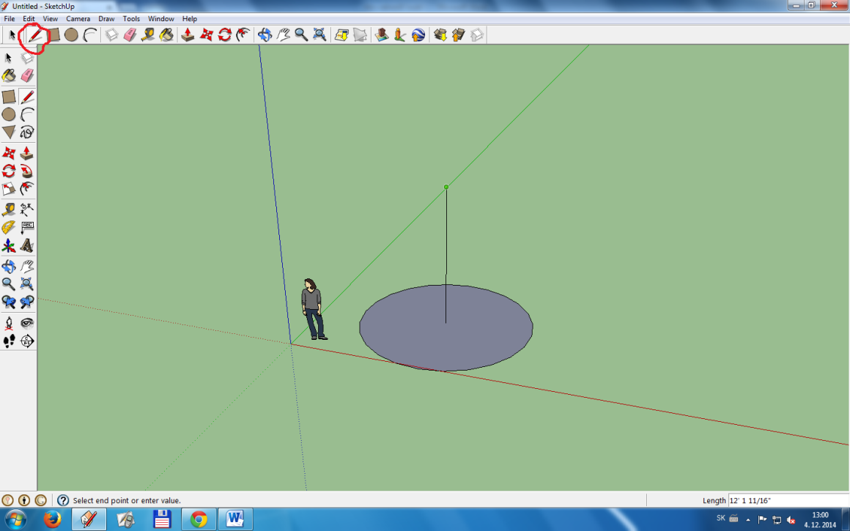

- Z vrcholu kolmice urobíme úsečku do ľubovoľného bodu na obvode okruhu a následne úsečku z tohto bodu do stredu kruhu. 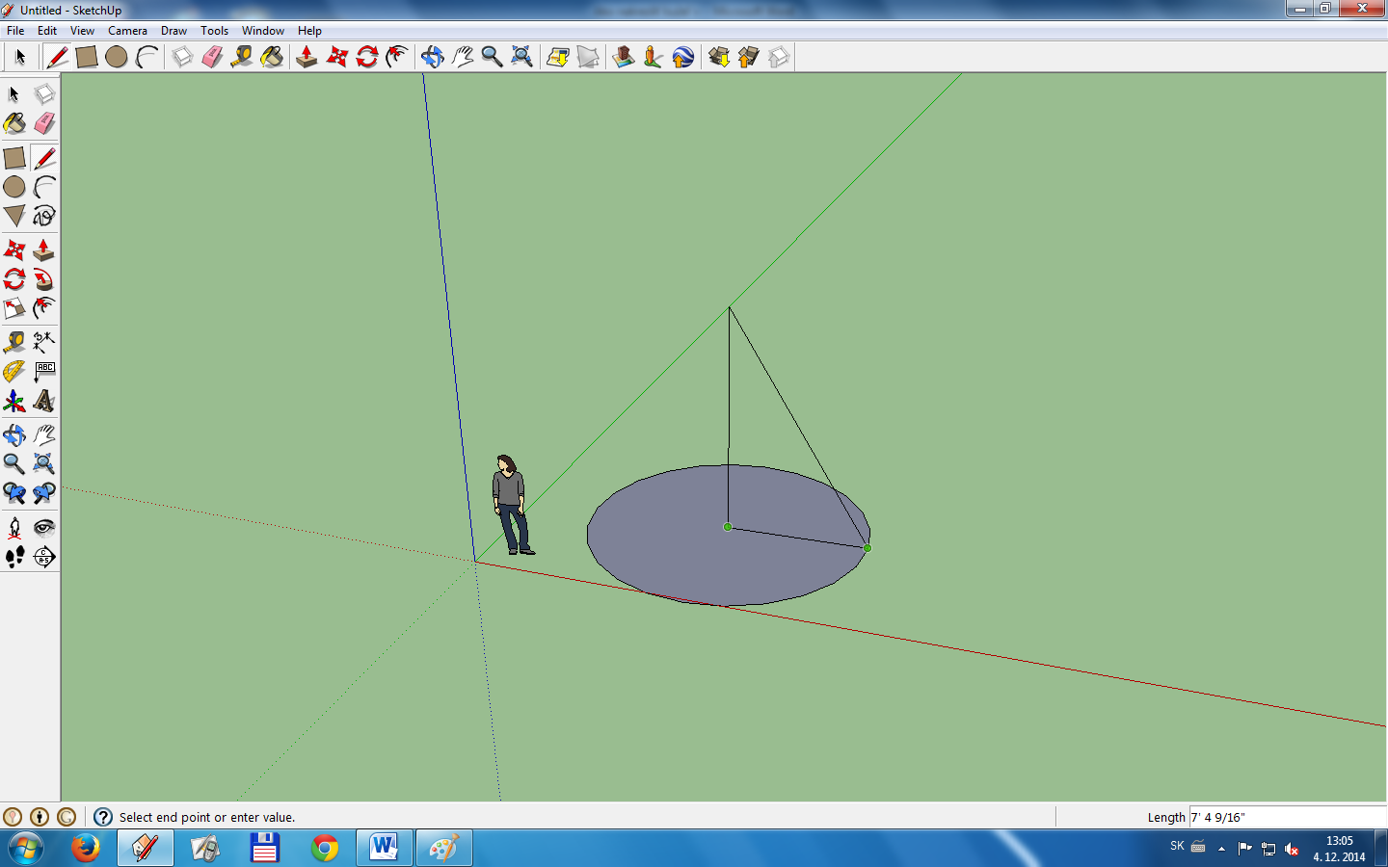
- Zvolíme si funkciu Follow Me.
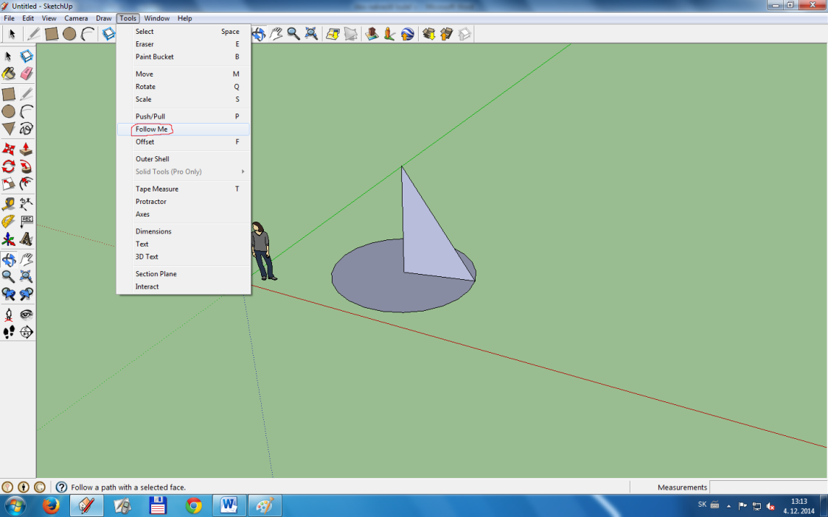
- Klikneme na bok steny ktorú sme si vytvorili a pomocou myšky ťaháme po obvode kruhu až naspäť k začiatočnému bodu.
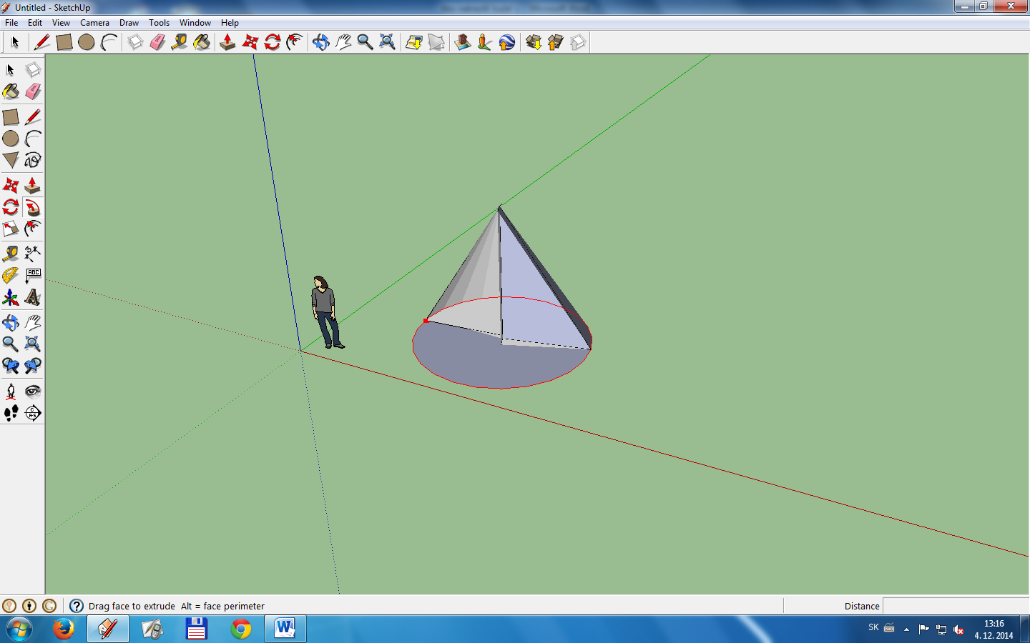
- A nakoniec nám vznikne výsledný produkt – KUŽEĽ.

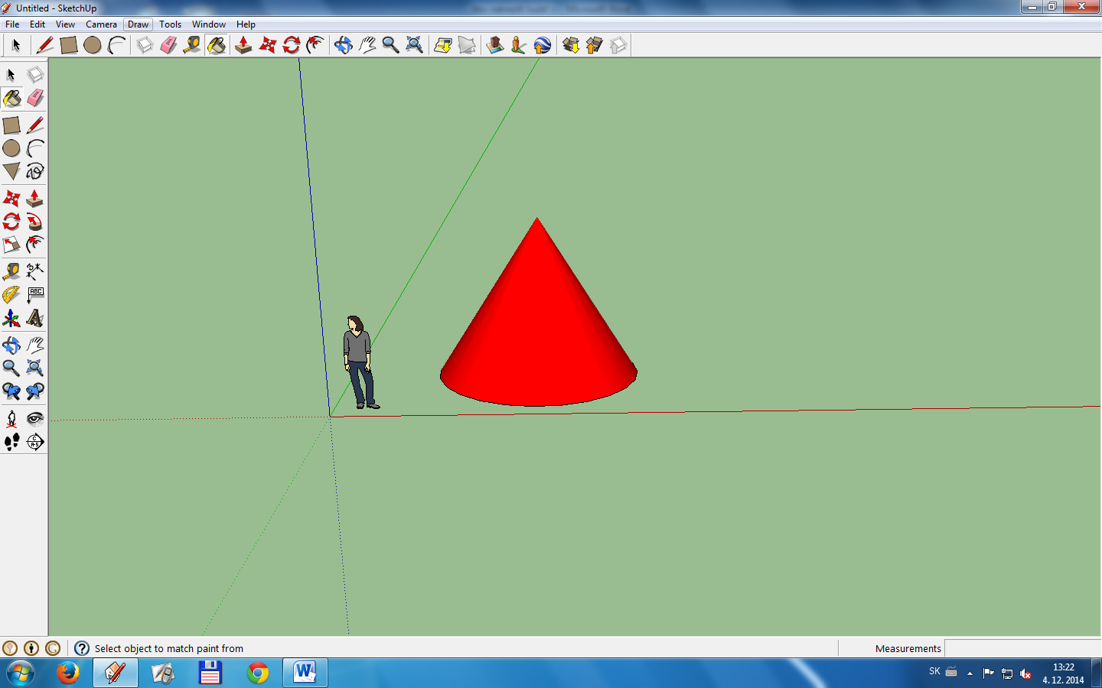
- Prípadne si kužeľ môžeme vyfarbiť pomocou funkcie Paint Bucket.

